附件1 项目预算及采购要求

合同包 | 设备名称 | 数量  （台套） | 最高限价（元） | 交货期 | 质保期
1 | 70℃低熔点合金 | 1套（70kg） | 9800 | 15自然日 | 2年
2 | 红外测温仪 | 1 | 2000 | 30自然日 | 1年
说明：
1、本项目报价：包括设备费、运输费、安装费、培训费、税金、保险等一切费用。
2、付款方式：项目验收合格后办理相关结算，根据结算资料十个工作日内支付至结算金额的100%。发票应为增值税专用发票。
3、验收：按本技术要求和合同约定进行验收。

合同包1 70℃低熔点合金技术要求
一、仪器设备需满足检测标准情况：
所使用的标准如与乙方所执行的标准发生矛盾时，按较高标准执行。在签订合同之后，甲方有权提出因规范标准和规程发生变化而产生的一些补充修改要求，具体款项由甲乙双方共同商定。
GB/T1179-2017 GB/T12527-2008 GB/T14049-2008
二、技术指标：
低熔点铋锡合金
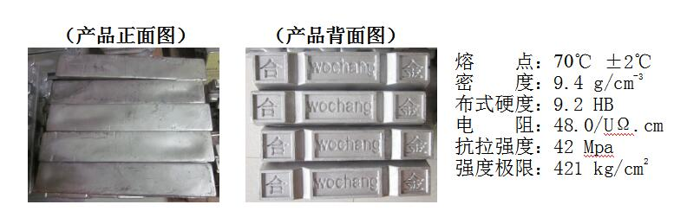
材质软融化温度低，玻璃模具与小铁粘接牢，拆模操作方便，熔点低，易熔化
合金强度高，使用寿命长，流动性能好，成型快，合金膨胀收缩率小，铸造精密度高

合同包2 红外测温仪技术要求
一、仪器设备需满足检测标准情况：
GB/T9651-2008《单相异步电动机试验方法》
GB/T1032-2012《三相异步电动机试验方法》等相关标准
二、仪器设备需满足技术指标：
★1、测量范围：0～200℃
★2、准确度：±1℃或±1%，取大值
★3、距离：光点直径（90 % 能量）：≥30:1
4、显示器分辨率：0.1℃
5、能显示最大、最小、平均温度值，具有保持功能
6、可非接触式测温也可接触式测温，二合一，接触式测温配置热电偶
三、设备必备配置：
- 红外测温仪1台
- 配套的电池
- 热电偶

